N° du moule:
Désignation pièce :
Descriptif outillage
Masse du moule : |  |  |  | Kg (acier = 7,8 g / cm3)
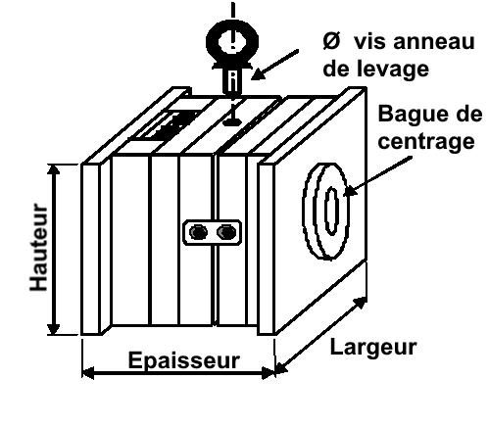 |  |  |  | Anneau de levage :
 |  |  |  | Hauteur du moule: |  |  | mm
 |  |  |  | Largeur du moule: |  |  | mm
 |  |  |  | Épaisseur moule : |  |  | mm
 |  |  |  | Ø bague de centrage : |  |  | mm
 |  |  |  | Longueur des colonnes : |  |  | mm
 |  |  |  | Course d'éjection maxi : |  |  | mm
Buse moule
Type de portée | Conique |  | Sphérique |  | Plate
Type de portée | 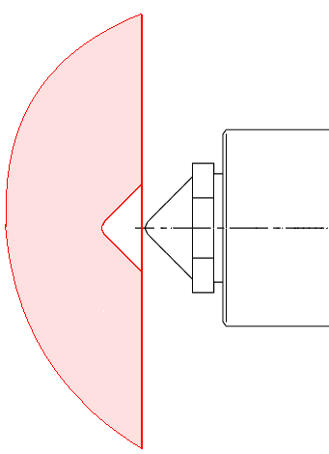 |  | 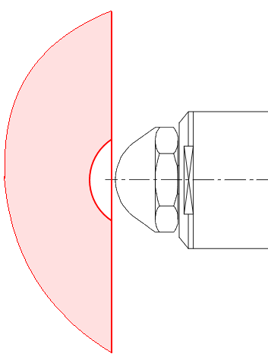 |  | 